# 1、系统概述

**1.1、系统简介**

简要概述系统的基本情况和背景。

基于微信小程序实现对于旅游地点信息及近两周的天气情况的查询。

**1.2、术语表**

定义系统或产品中涉及的重要术语，为读者在阅读文档时提供必要的参考信息。

|  |  |  |
| --- | --- | --- |
| **序号** | **术语或缩略语** | **说明性定义** |
| 1 | *微信小程序* | *微信平台提供的网页展示形式* |
| 2 | *数据库* | *mysql* *创建的数据库* |
| 3 | 地点 | 人们打算出发旅游的地点信息 |

**1.3、系统运行环境**

包括对硬件平台、操作系统、数据库系统、编程平台、网络协议等的描述。

|  |  |  |  |
| --- | --- | --- | --- |
| *分类* | *名称* | *版本* | *语种* |
| *操作系统* | Windows 10 | *家庭中文版* | *简体中文* |
| *操作系统* | iOS/Android | / | *简体中文* |
| *应用平台* | *微信小程序* | / | *简体中文* |
| *数据库平台* | Mysql | 5.7 | *英文* |

硬件环境

|  |  |
| --- | --- |
| *设备名称* | *设备要求* |
| Android *手机* | *安装微信* |
| iPhone | *安装微信* |
| PC | *安装微信开发者工具及MySQL数据库* |

**1.4、开发环境**

列举进行系统分析、程序设计和程序开发时要使用的工程工具和开发语言。应描述每一工具软件的名称、版本等。

|  |  |  |  |
| --- | --- | --- | --- |
| *分类* | *名称* | *版本* | *语种* |
| *操作系统* | Windows 10 | *家庭中文版* | *简体中文* |
| *开发平台* | *微信开发者工具* | V1.02.1809206 | *中 文*  /JavaScript/WXML/WXSS |
| *数据库平台* | Mysql | 5.7 | *英文* |

|  |  |  |  |
| --- | --- | --- | --- |
| *分类* | *名称* | *版本* | *语种* |
| *操作系统* | Windows 10 | *家庭中文版* | *简体中文* |
| *开发平台* | *微信开发者工具* | V1.02.1809206 | *中 文*  /JavaScript/WXML/WXSS |
| *数据库平台* | Mysql | 5.7 | *英文* |

|  |  |  |  |
| --- | --- | --- | --- |
| *分类* | *名称* | *版本* | *语种* |
| *操作系统* | Windows 10 | *家庭中文版* | *简体中文* |
| *开发平台* | *微信开发者工具* | V1.02.1809206 | *中 文*  /JavaScript/WXML/WXSS |
| *数据库平台* | Mysql | 5.7 | *英文* |

|  |  |  |  |
| --- | --- | --- | --- |
| *分类* | *名称* | *版本* | *语种* |
| *操作系统* | Windows 10 | *家庭中文版* | *简体中文* |
| *开发平台* | *微信开发者工具* | V1.02.1809206 | *中 文*  /JavaScript/WXML/WXSS |
| *数据库平台* | Mysql | 5.7 | *英文* |

# 2、数据结构说明

本章说明本程序系统中使用的全局数据常量、变量和数据结构。

2.1、常量

包括数据文件名称及其所在目录，功能说明，具体常量说明等。

|  |  |  |  |
| --- | --- | --- | --- |
| *名称* | *所在目录* | *功能说明* | *具体常量说明* |
|  |  |  |  |
| multiArray[][multiIndex[]] |  | *用数组保存用户输入的省市信息* |  |
| location | E*：*// | *用表保存旅游地点信息* |  |

2.2、变量

本章说明本程序系统中使用的全局数据常量、变量和数据结构。

|  |  |  |  |
| --- | --- | --- | --- |
| *名称* | *所在目录* | *功能说明* | *具体变量说明* |
| List | E*：*//location | *记录上一次数据的存放地址*+*文件名，方便查找历史数*  *据* | *字符串形式存储* |

2.3、数据结构

包括数据结构名称，功能说明，具体数据结构说明（定义、注释、取值）等。

|  |  |  |  |
| --- | --- | --- | --- |
| *结构数组* | *存储所有省市信息* | *多维数组存储用户输入的省市* | *数值：34个省级行政区，333个地级行政区* |
|  |  |  |  |
|  |  |  |  |

# 3、模块设计

**3.1、软件结构**

以图形方式给出软件系统的子系统（或软件包）划分，模块划分，子系统间、模块间关系等，并用接口来描述各模块之间的调用关系，给出各模块之间的松散耦合关系。

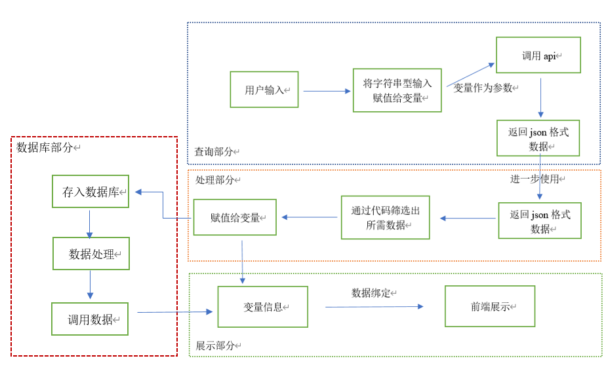

**3.2、功能设计说明**

结合上图阐述软件的基本设计思想和理念。

将整个小程序主要分成三个主要部分和一个进阶部分：api查询部分，数据处理部分和小程序展示部分，进阶部分为数据库储存。分割依据依照各自功能划分。主体部分基于微信小程序前端开发，而进阶部分数据库暂定在mysql实现。

**3.3、模块1**

详细描述各功能模块的功能、数据结构、具体算法和流程等。

3.3.1、设计图

3.3.2、功能描述

简要描述模块1的业务功能。

3.3.3、输入数据

详细描述用户输入的数据(包括任何输入设备)以及这些数据的有效性检验规则。

详细描述从物理模型中的哪些表获取数据以及获取这些数据的条件。

3.3.4、输出数据

详细描述模块1所产生的数据以及这些数据的表现形式。

3.3.5、数据设计

给出本程序中的局部数据结构说明，包括数据结构名称，功能说明，具体数据结构说明（定义、注释设计、取值）等。相关数据库表，数据存储设计（具体说明需要以文件方式保存的数据文件名、数据存储格式、数据项及属性等。）

3.3.6、算法和流程

详细描述根据输入数据产生输出数据的算法和流程。

3.3.7、函数说明

具体说明模块中的各个函数，包括函数名称及其所在文件，功能，格式，参数，全局变量，局部变量，返回值，算法说明，使用约束等。

3.3.8 全局数据结构与该模块的关系

说明该模块访问了哪些全局数据结构。

**3.4、模块2**

……

* 1. **模块 5——用户输入**
     1. *设计图*

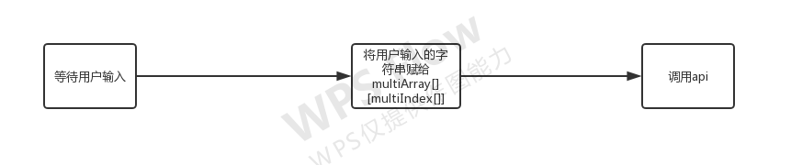

* + 1. *功能描述*

将用户输入的地址信息用数组保存起来便于api调用。

* + 1. *输入数据*

用户通过下拉选项框来选择他们要去旅游的省和市，用二位数组保存。

* + 1. *输出数据*

输出数组给api调用

* + 1. *数据设计*

Data *中大量使用数组进行数据的存储*

* + 1. *算法和流程*

输入：用户选择旅游地点。点击查询处进行api调用。

* + 1. *函数说明*

|  |  |  |  |  |  |  |  |  |
| --- | --- | --- | --- | --- | --- | --- | --- | --- |
| *函数名称* | *文件名* | *功能* | *格式参*  *数* | *全局变量* | *局 部变量* | *返回值* | *算法说*  *明* | *使用约束* |
| bindMultiPickerChange |  | *储存地点* |  | multiIndex | e.detail.value | multiIndex |  |  |
| bindMultiPickerColumnChange |  | *将下拉选项中的市与省对应上* |  | multiArray，multiIndex | e.detail.value | multiArray，multiIndex |  |  |
| nextpage |  | *页面跳转* |  |  |  |  |  |  |

## 模块 3——数据库新建/查询

详细描述各功能模块的功能、数据结构、具体算法和流程等。

* + 1. *设计图*

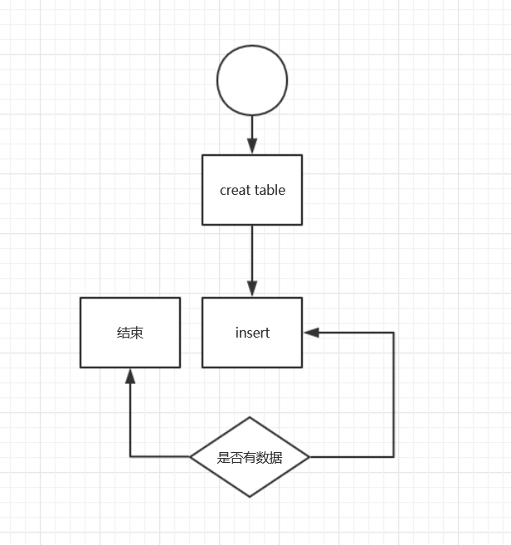

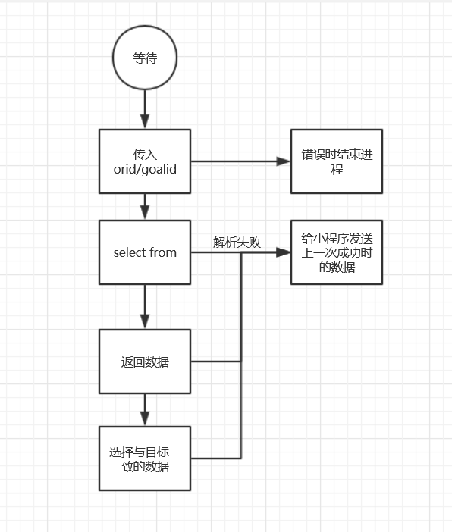

* + 1. *功能描述*

第一部分：创建表格并向表格中添加数据

第二部分：使用游标，取出表格中所有符合要求的数据，并将其其存储在数组的对应位置中。

* + 1. *输入数据*

详细描述用户输入的数据(包括任何输入设备)以及这些数据的有效性检验规则。

详细描述从物理模型中的哪些表获取数据以及获取这些数据的条件。**原始货币 id 及目标货币 id**

**0*≤*id*≤*6**

**若超出范围则**解析失败，不返回数据。

*由上一步向二维表格中向地区名称对应* id *位置后存储该地区的具体信息。数据由* location.db *提供， 位于* E://

***取出数据时****，取出表格中全部数据，并存入字典。再通过* json *库的字典转* json *对象函数将数据转为* json *对象，将数据返还给网页界面。*

* + 1. *输出数据*

详细描述模块 1 所产生的数据以及这些数据的表现形式。

|  |  |  |  |
| --- | --- | --- | --- |
| *数据名称* | *存储形式* | *数据类型* | *备注* |
| In*：*Id | *二维表* | Char | *将中文字符转换成*  id *更有利于程序进行查找操作* |
| In: Value | *二维表* | Variable char | *存旅游地址的具体信息* |
| Out：Value | *数组* | Variable char | *放回查询地址的具体信息* |

* + 1. *、数据设计*

给出本程序中的局部数据结构说明，包括数据结构名称，功能说明，具体数据结构说明

（定义、注释设计、取值）等。相关数据库表，数据存储设计（具体说明需要以文件方式保存的数据文件名、数据存储格式、数据项及属性等。）

|  |  |  |
| --- | --- | --- |
| *名称* | *具体数据结构* | *功能说明* |
| Id | int *整型* | *用* id *表征每个地区* |
| Value | variable char*变长字符型数据* | *存储每个地区的信息* |

*以上述表的形式存储在 mysql* *数据库的新表中。*

* + 1. *算法和流程*

详细描述根据输入数据产生输出数据的算法和流程。输入：建立表格后重复 insert 语句

查询：查询用户输入地区数据

*流程*:

1. *建立表格*
2. *取出数据 ：*
   1. *打开数据库文件*
   2. *使游标逐个取出（“*select * from *.db*”）指定的数据存入数组*
      1. *函数说明*

|  |  |  |  |  |  |  |  |  |
| --- | --- | --- | --- | --- | --- | --- | --- | --- |
| *函数名称* | *文件名* | *功能* | *格式*  *参数* | *全局变量* | *局部*  *变量* | *返回*  *值* | *算法* | *使用约束* |
| selectToSQ |  | *进一步筛选信 息 存 入*  Mysql *数据 库 中* | list1 | Currency.db | Table |  | *利 用*  Mysql *库将列表信存入数据库* | *需要新建表* |

# 4、 接口设计

**4.1、 用户接口**

Input location{

下拉列表（省，市）

用户选择（）

保存地区（）

}

**4.2、 外部接口**

描述本软件同外界的所有接口，包括软件、硬件、本系统与各支持系统之间的接口关系、控制方式。

**4.3、 内部接口**

4.3.1、 接口说明

例如：xx子模块通过xx从xx子模块取得xx等，相关标准，调用示例，可根据需要增加章节描述接口。

4.3.2、 调用方式

例如：

/**

*通过用户服务号码取得该客户认证密码等信息，如果该客户存在返回为0，其他情况参考错误编码

*/

public RUserInfo getUserInfo (String userNo);

# 5、数据库设计

描述所使用的数据库系统,及数据库和数据表设计。如果系统不以数据库方式存储数据则可省略。

# 6、系统出错处理

**6.1、 出错信息**

用一览表的方式说明每种可能的错误和故障，以及系统输出信息的形式、含义和处理方式。

**6.2、 补救措施**

说明故障出现后可能采取的补救措施，如恢复、再启动技术等。

# 7、其他设计

如系统安全设计、性能设计等。